班级动态(2025.4.18)
一、晨间来园基本情况
1.来园人数： 应到23人，实到19人，今天大部分幼儿来园情绪好，能主动与同伴、老师打招呼，并积极愉快地参与到一日活动中。
2.区域游戏：孩子们根据自己的区域计划进行区域选择，并开始了区域游戏！
米兜在益智区中用糖果排成3排，并用手边指边数糖果的数量。 | 安迪和康康在地面建构各自修砌自己的建构作品。 | 程宇航在小帐篷里阅读绘本《彩虹色的花》，边看小声地说些什么……
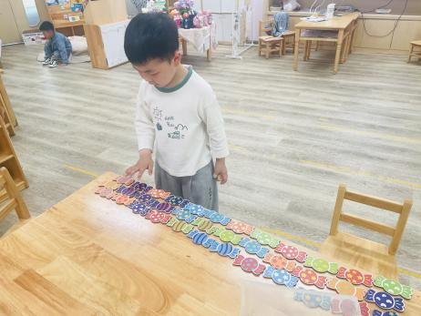 | 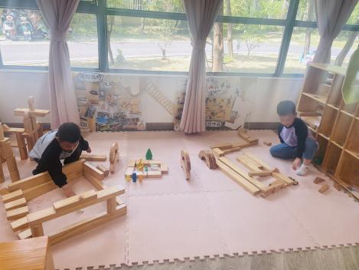 | 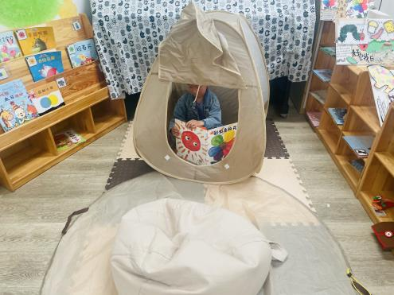
优优和彤彤在小超市里商量着自己今天购买的物品。 | 豆豆在制作区中打开柜子拿出食材进行炒制。 | 瞧，她们在介绍着自己用太空泥制作的小蛇、蜜粉、蜗牛。
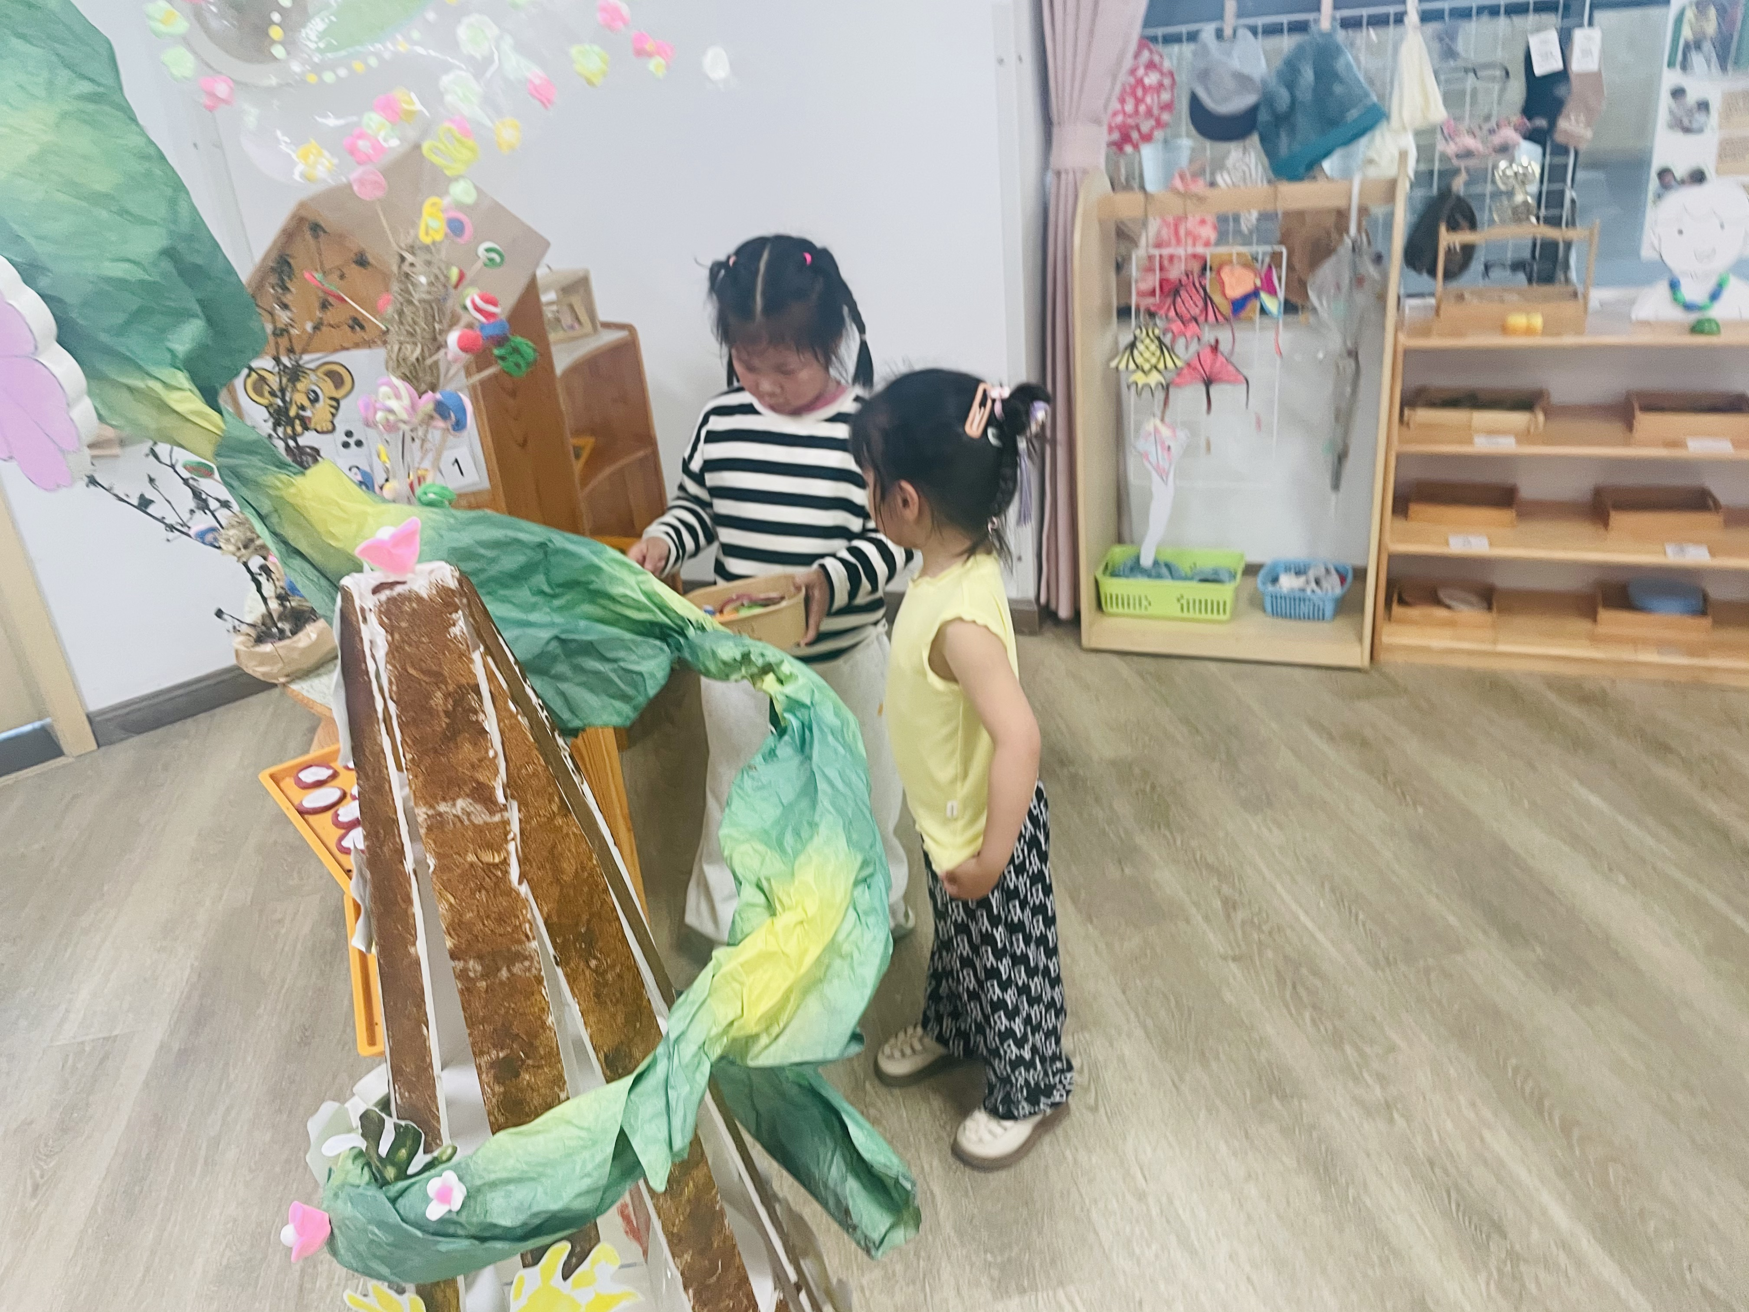 | 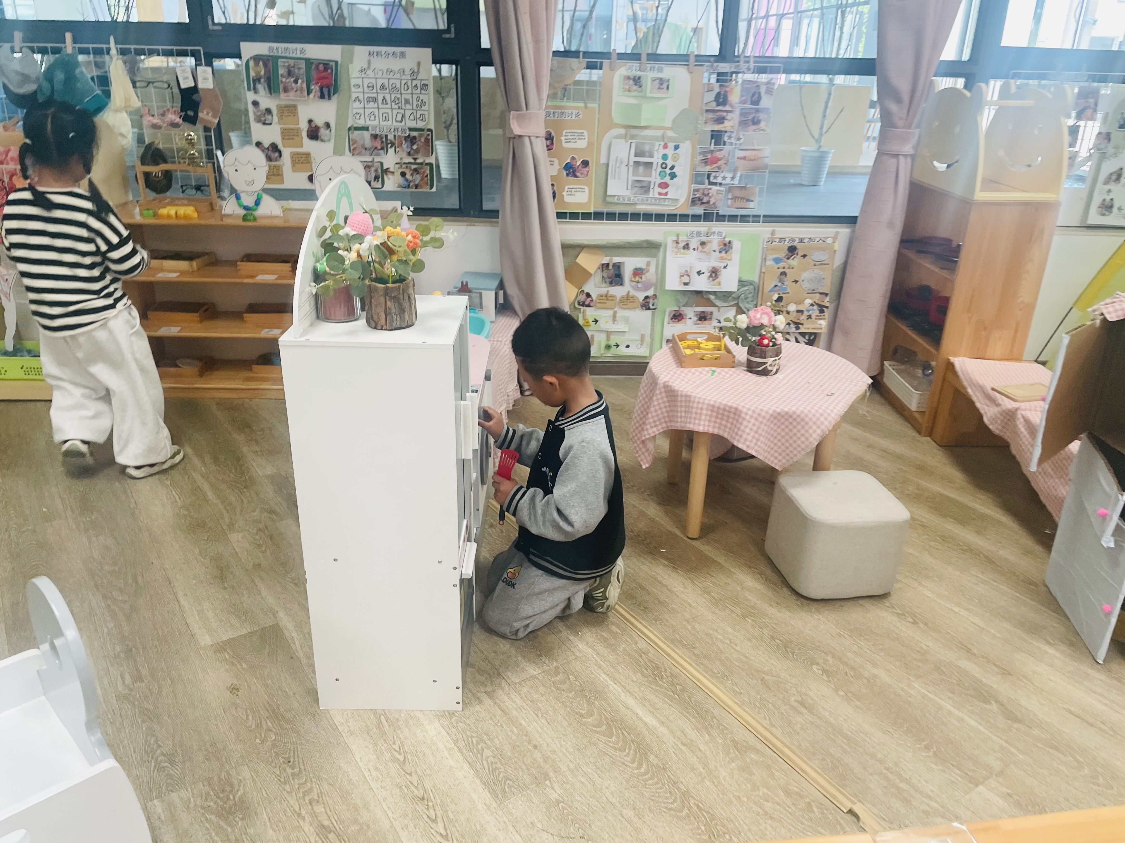 | 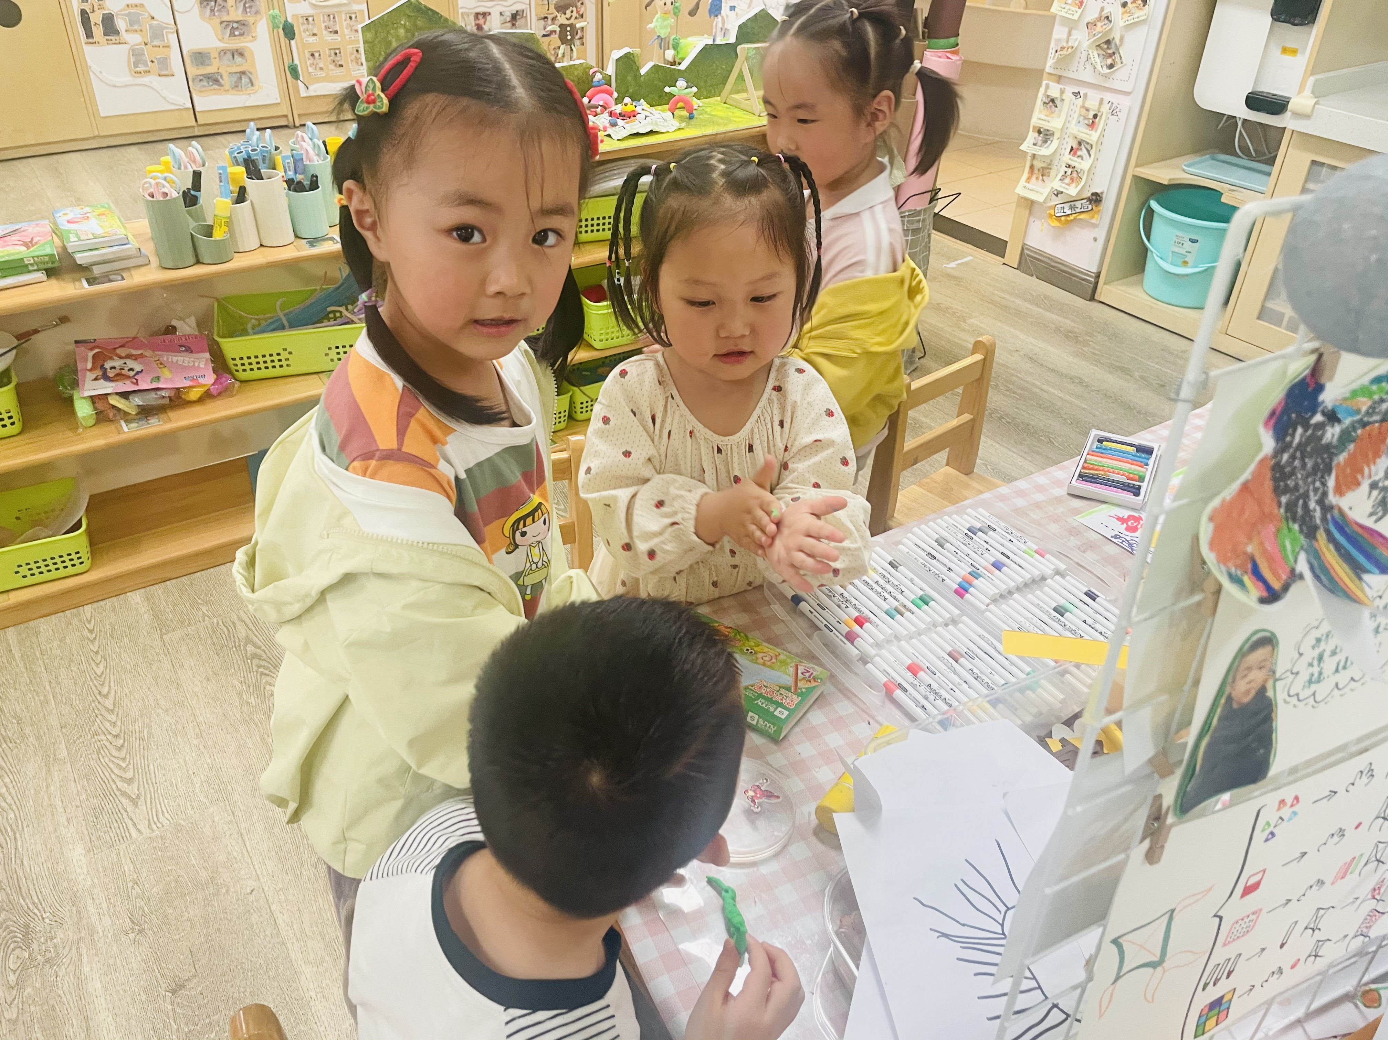

二、健康：干净食物人人爱
这是一节健康活动，随着人们生活质量的提升，幼儿接触到的食物种类也越来越多，有薯片、羊肉串等这些垃圾食品，还有一些农副食品上面农药残留量超标，这些不干净的食物对幼儿的生长和发育存在一定的危害。因此本次活动以故事导入的形式，通过比较观察进一步引导孩子养成良好的个人卫生习惯，路边的小吃不要吃。
路边小摊上的东西有细菌和灰尘不能吃。 | 没有洗的水果不能吃。 | 路边的羊肉串有的没烤熟，有的沾满灰尘，很不卫生。
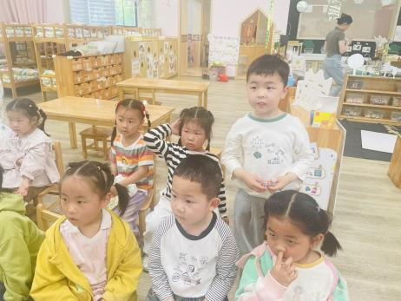 | 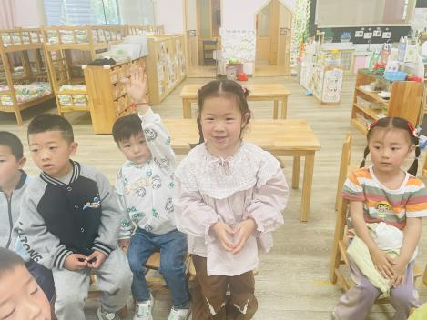 | 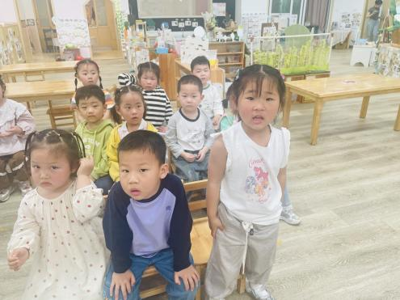
在我们的生活中变质腐烂的食物不能吃。 | 被苍蝇、蚊虫叮咬过的食物不能吃。 | 放在不干净的容器内的食物不能吃。
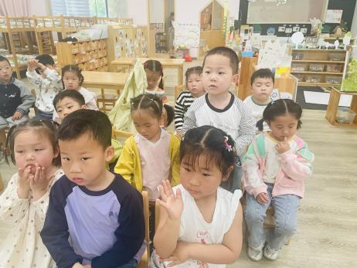 | 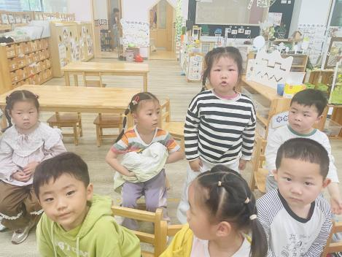 | 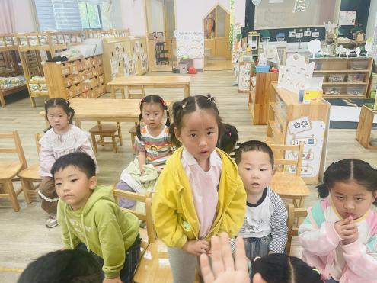
我班的孩子都知道要吃干净东西的道理，比如说，菜要洗干净才能烧、水果要洗干净才能吃……但有的时候仍旧会吃不干净的食物，常常水果不洗就吃，还会贪吃路边小吃：如烧烤、糖葫芦等。一日活动中，孩子们在进餐和吃点心前有一部分孩子在盥洗间里逛逛玩玩，不洗手就出来，或者嫌麻烦不肯用肥皂洗手。在本次活动中，孩子们知道了生食瓜果须洗净去皮，不贪食街头小吃。要吃健康、干净的食物，养成良好的个人卫生习惯。

